
Guia de Introdução

Capítulo 7
Introdução ao Draw
Desenho vetorial no LibreOffice

Direitos Autorais
Este documento é protegido por Copyright © 2010-2016 pelo time de documentação do LibreOffice. Contribuidores são listados abaixo. É permitida a distribuição e/ou modificação sob os termos tanto da GNU General Public License (http://www.gnu.org/licenses/gpl.html), versão 3 ou posterior, ou pela licença Creative Commons Attribution (http://creativecommons.org/licenses/by/4.0/), versão 4.0 ou posterior.
Todas as marcas comerciais dentro desse guia pertencem aos seus respectivos donos.

Contribuidores
Peter Schofield | Jean Hollis Weber | Hazel Russman
Ron Faile Jr.

Comentários e sugestões
Qualquer comentário ou sugestão sobre este documento pode ser enviado para a lista de documentação brasileira: docs@pt-br.libreoffice.org
Nota: Toda correspondência enviada para uma lista de e-mails, incluindo seu endereço e qualquer informação pessoal escrita na mensagem, será tornada pública e não pode ser excluída da lista.

Agradecimentos
Este capítulo é adaptado e atualizado a partir do Capítulo 7 do Guia do Iniciante com Openoffice.org 3.3. Os contribuidores para este capítulo são:
Agnes Belzunce | Chris Bonde | Daniel Carrera
Regina Henschel | Michel Pinquier | Iain Roberts
Gary Schnabl | Joe Sellman | Jim Taylor
Alex Thurgood | Jean Hollis Weber | Linda Worthington
Michele Zarri

A versão em português deste Guia foi fruto do trabalho de diversos tradutores e revisores, listados abaixo:
Chrystina Pelizer | Clarice Vigliazzi | Douglas Vigliazzi
Hugo Miranda | João Mac-Cormick | José Roberto Siqueira
Olivier Hallot | Raul Pacheco | Tulio Macedo
Valdir Barbosa | Vera Cavalcante

Data de publicação e versão do software
Documentação publicada em Dezembro de 2016. Baseado no LibreOffice 5.0.

Nota para usuários de Mac
Algumas teclas de atalho e itens de menu são diferentes, na plataforma Mac, daquelas utilizadas nas plataformas Windows e Linux. A tabela abaixo apresenta algumas substituições comuns para as instruções neste capítulo. Para uma lista completa, veja a ajuda do LibreOffice.

Windows ou Linux | Equivalente no Mac | Resultado
Seleção do menu Ferramentas → Opções | LibreOffice → Preferências | Acessa as opções de configuração
Clique com botão direito do mouse | Control+clique ou clique no botão direito dependendo da configuração do computador | Abre um menu de contexto
Ctrl (Control) | ⌘ (Comando) | Utilizada com outras teclas
F5 | Shift+⌘+F5 | Abre o navegador
F11 | ⌘+T | Abra a janela de Estilos e Formatação.

Conteúdo
Direitos Autorais 2
Contribuidores 2
Comentários e sugestões 2
Agradecimentos 2
Data de publicação e versão do software 2
Nota para usuários de Mac 2
O que é Draw? 7
Janela principal do Draw 7
Área de trabalho 7
Painel de Páginas 7
Barra Lateral 8
Réguas 9
Barra de Status 10
Barra de ferramentas 10
Barra de ferramentas Padrão 10
Barra de ferramentas Desenho 11
Barra de ferramentas Linha e preenchimento 11
Barra de ferramentas Formatação de texto 11
Opções da barra de ferramentas 11
Escolher e definir cores 11
Desenhar formas básicas 12
Desenhar uma linha reta 13
Desenhar uma seta 14
Escolher finais de linha 14
Desenhar retângulos ou quadrados 15
Desenhar círculos ou elipses 15
Desenhar curvas e polígonos 16
Curvas 17
Polígonos 17
Polígonos 45° 17
Linhas a mão livre 17
Adicionar texto 17
Pontos de colagem e conectores 18
Pontos de colagem 18
Conectores 19
Desenhar formas geométricas 20
Formas simples 21
Formas de símbolos 21
Setas cheias 21
Fluxogramas 22
Textos explicativos 22
Estrelas e faixas 22
Selecionar objetos 22
Seleção direta 22
Seleção por enquadramento 23
Selecionar objetos ocultos 23
Organizar objetos 23
Mover e ajustar o tamanho do objeto 24
Mover objetos 24
Ajustar o tamanho do objeto 25
Girar e inclinar um objeto 25
Girar um objeto 25
Inclinar um objeto 26
Editar objetos 27
Barra de ferramentas Linha e preenchimento 27
Barra de ferramentas Formatação de texto 28
Propriedades do Painel de tarefas 28
Menu de contexto 28
Formatar linhas e bordas 29
Setas, pontas das setas e finais de linha 29
Formatar área de preenchimento 30
Usar estilos 31
Posicionar objetos 31
Função alinhar 31
Alinhar à grade 31
Exibir grade 31
Configurar grade 31
Linhas guias 32
Aplicar efeitos especiais 32
Inverter objetos 33
Cópias espelho 33
Distorcer um objeto 33
Gradientes de transparência dinâmica 34
Duplicar 34
Transição 35
Combinar vários objetos 36
Agrupar 36
Agrupar temporariamente 36
Agrupar permanentemente 36
Desagrupar 37
Combinar objetos 37
Dispor, alinhar e distribuir objetos 37
Inserir e editar imagens 37
Trabalhar com objetos 3D 37
Exportar imagens 38
Inserir anotações num desenho 38

O que é Draw?
O LibreOffice Draw é um programa de desenho de gráficos vetoriais, embora também possa executar algumas operações em gráficos rasterizados (pixels). Usando o Draw, você cria facilmente uma grande variedade de imagens gráficas.
Gráficos vetoriais guardam e exibem uma imagem como elementos geométricos simples tais como linhas, círculos, e polígonos em vez de uma coleção de pixels (pontos na tela). Gráficos vetoriais permitem o armazenamento e escalonamento da imagem com facilidade.
O Draw é integrado a suíte LibreOffice, e isto simplifica a troca de gráficos com todos os componentes da suíte. Por exemplo, se você criar uma imagem no Draw, e reutilizá-la num documento do Writer é simples copiar e colar a imagem. Também é possível trabalhar com desenhos diretamente no Writer ou Impress, usando um subconjunto de funções e ferramentas do Draw.
As funcionalidades do LibreOffice Draw são extensas e, mesmo não sendo designado para disputar com aplicações gráficas de alta qualidade, possui mais funcionalidades do que as ferramentas de desenho que são geralmente integradas com a maioria das suítes de produtividade.
Alguns exemplos das funções de desenho são: gerenciamento de camadas, sistema de ponto de grade magnético, dimensão e exibição de medição, conectores para fazer organogramas, funções 3D que permitem que pequenos desenhos tridimensional sejam criados (com textura e efeitos de iluminação), desenhar e integrar estilo de página e curvas Bézier.
Este capítulo apresenta algumas características do Draw e não tenta cobrir todas. Veja o Guia do Draw e a ajuda do aplicativo para mais informações.

Janela principal do Draw
Os principais componentes da janela principal do Draw são mostrados na Figura 1.
- Barra de Menu
- Barra de ferramentas Padrão
- Painel de Páginas
- Ambiente de trabalho
- Barra de Status
- Barra de ferramentas Desenho
- Barra Lateral

Área de trabalho
A grande área no centro da janela (área de trabalho) é onde você faz os desenhos e, esta área, pode ser cercada com barras de ferramentas e áreas de informação. O número e posição das ferramentas visíveis variam com a tarefa realizada e as preferências do usuário, portanto, sua configuração pode ser diferente da Figura 1.
No LibreOffice Draw, o tamanho máximo do desenho é 300 cm por 300 cm.

Painel de Páginas
Você pode dividir os desenhos no Draw em várias páginas. Desenhos de várias páginas são usados principalmente para apresentações. O painel de Páginas dá uma visão geral das páginas criadas no seu desenho. Se o painel de Páginas não está visível, vá em Exibir na barra de menu e selecione Painel de Páginas. Para fazer alterações na ordem da página, arraste e solte, no local desejado, uma ou mais páginas.
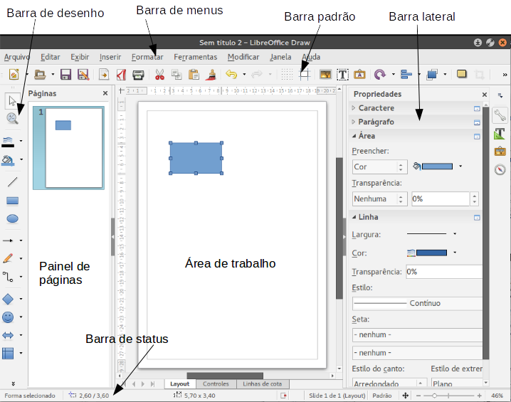Figura 1: Área de trabalho do LibreOffice Draw

Barra Lateral
A Barra lateral tem quatro seções principais. Para expandir uma seção que você deseja usar, clique no ícone ou clique no pequeno triângulo na parte superior dos ícones e selecione uma seção da lista suspensa. Somente uma seção de cada vez pode ser aberta. Se a Barra lateral não estiver visível, vá em Exibir na barra de menu e selecione Barra lateral no menu de contexto.
Propriedades
Abre subseções para propriedades de objetos que podem ser alteradas para atender às suas necessidades. As subseções são Caractere, Parágrafo, Área, Linha e Posição e tamanho.
Estilos e Formatação
Aqui podemos editar e aplicar estilos de imagem para objetos dentro do desenho. Quando você edita um estilo, as alterações são aplicadas automaticamente a todos os elementos formatados com este estilo no desenho.
Galeria
Abre a galeria de imagens, onde você pode inserir um objeto dentro de seu desenho, quer como uma cópia ou como um link. Uma cópia de um objeto é independente do objeto original. Alterações para o objeto original não têm efeito sobre a cópia. Uma ligação permanece dependente do objeto original. Alterações no objeto original também são refletidos no link.
Navegador
Abre o Navegador, no qual você pode se mover rapidamente entre as páginas (slide) do desenho ou selecionar um objeto no desenho. Recomenda-se a dar as páginas e objetos em seu desenho nomes significativos para que você possa identificá-los facilmente quando se utiliza da navegação.

Réguas
Você deverá ver as réguas (barras com números) na parte superior e do lado esquerdo da Área de trabalho. Se não estiverem visíveis, você pode ativá-las selecionando Exibir → Réguas na barra de menu. As réguas mostram o tamanho de um objeto selecionado na página usando linhas duplas (destacados na Figura 2). Quando nenhum objeto está selecionado, elas mostram a localização do ponteiro do mouse, o que ajuda a posicionar objetos de desenho com mais precisão.
Você também pode usar as réguas para gerenciar as alças do objeto e linhas guia, tornando mais fácil posicionar objetos.
As margens da página na área de desenho também são representadas nas réguas. Você pode alterar as margens diretamente nas réguas arrastando-as com o mouse. A área da margem é indicada pela linha acinzentada nas réguas como mostrado na Figura 2.
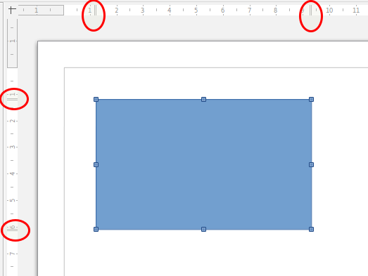
Figura 2: Réguas mostrando o tamanho de
um objeto selecionado

Para mudar as unidades de medição das réguas, que podem ser definidas independentemente, clique no botão direito sobre uma régua e selecione a unidade de medida na lista suspensa, como ilustrado para a régua horizontal na Figura 3.
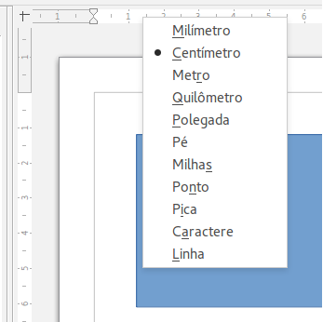
Figura 3: Unidades da régua

Barra de Status
A barra de status está localizada na parte de baixo da área de trabalho em todos os componentes do LibreOffice. Inclui vários campos específicos do desenho. Para detalhes sobre o conteúdo e uso destes campos, veja o Capítulo 1 - Introdução ao LibreOffice neste guia e o Guia do Draw, Capítulo 1 Introdução ao Draw.

Figura 4: Barra de status do Draw
- Nota
Os tamanhos são dados na unidade de medida atual. Eles podem não ser o mesmo que as unidades da régua. A unidade de medição na barra de Status é definida em Ferramentas → Opções → LibreOffice Draw → Geral, onde você também pode mudar a escala da página.

Barra de ferramentas
Para exibir ou ocultar as várias barras de ferramentas no Draw, vá em Exibir → Barras de ferramentas na barra de Menu. No menu que aparece, selecione quais barras de ferramentas deseja exibir. Para mais informações sobre trabalhar com barras de ferramentas, veja o Capítulo 1 - Introdução ao LibreOffice neste guia.
As ferramentas disponíveis nas barras de ferramentas do Draw são explicadas nas seções seguintes. A aparência dos ícones da barra de ferramenta pode variar dependendo do seu sistema operacional e a seleção do tamanho do ícone e estilo em Ferramentas → Opções → LibreOffice → Exibir.

Barra de ferramentas Padrão
A barra de ferramentas Padrão é a mesma para todos os componentes do LibreOffice e não é descrita em detalhes neste capítulo. Por padrão, está localizada logo abaixo da barra de Menu.

Barra de ferramentas Desenho
A barra de ferramentas Desenho é a barra mais importante no Draw. Ela contém todas as funções necessárias para desenhar várias formas geométricas e à mão livre e para organizá-los na página. Por padrão, está encaixada na vertical do lado esquerdo da janela do Draw.

Barra de ferramentas Linha e preenchimento
A barra de ferramentas Linha e preenchimento permite que você modifique as propriedades principais de um objeto do desenho. Os ícones e listas suspensas variam, de acordo com o tipo de objeto selecionado. Por exemplo, para mudar o estilo de uma linha clique nas setas para cima ou para baixo em Estilo de linha e selecione o estilo necessário.
As funções nesta barra de ferramentas também são fornecidas na barra lateral em Propriedades quando um objeto de desenho é selecionado. Por padrão, a barra de ferramentas Linha e preenchimento não é mostrada, mas podemos exibi-la em Exibir → Barra de Ferramentas → Linha e Preenchimento.

Barra de ferramentas Formatação de texto
Se o objeto selecionado for um texto, a barra lateral mostra opções de formatação relevantes no painel Propriedades. Por padrão, a barra de ferramentas Formatação de texto não é mostrada, mas você pode exibi-la em Exibir → Barras de Ferramentas → Formatação de texto. Se você tiver habilitado tanto a barra de ferramentas Linha e preenchimento e a de Formatação de texto, o Draw alterna entre elas, dependendo de qual objeto está selecionado.

Opções da barra de ferramentas
Use as opções da barra de ferramentas para ativar ou desativar vários auxiliares de desenho. Por padrão, a barra de ferramentas Formatação de texto não é mostrada, mas você pode exibi-la em Exibir → Barras de Ferramentas.

Escolher e definir cores
Para exibir a caixa de diálogo Cores (Figura 5), selecione Exibir→ Barras de Ferramentas→ Barra de cores para exibir a paleta de cores atual. Por padrão, a barra de cores é exibida abaixo da área de trabalho. Podemos ocultar ou exibi-la clicando sobre o botão Ocultar/Exibir. Você pode escolher rapidamente a cor dos objetos em seu desenho (linhas, áreas e efeitos 3D). A primeira caixa corresponde a nenhuma (sem cor).
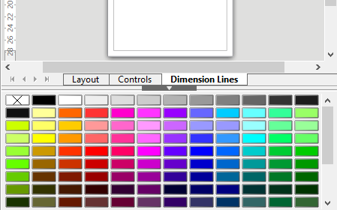
Figura 5: Barra de ferramentas Cor
Você pode acessar várias paletas de cores especializadas no Draw, bem como alterar as cores individuais para seu próprio gosto. Para fazer isso, use a caixa de diálogo Área selecionando Formatar → Área na barra de menu ou clicar no ícone de Área na barra lateral, e em seguida selecionar a guia Cores (Figura 6).
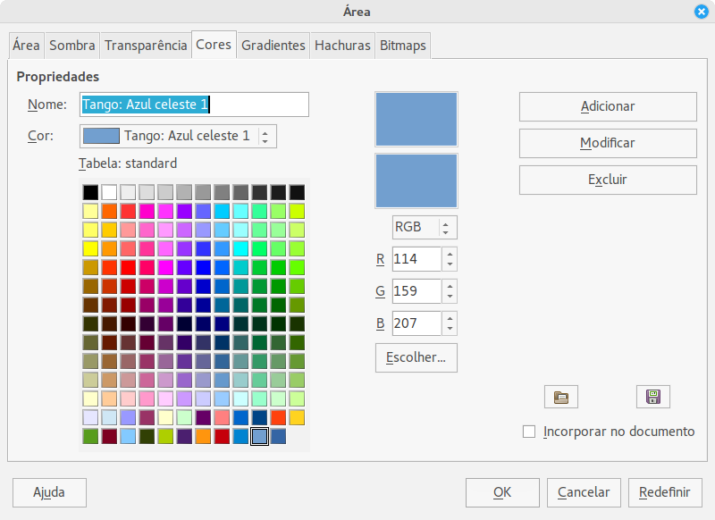Figura 6: Caixa de diálogo Área - aba Cores

Para carregar outra paleta, clique no ícone Carregar lista de cores . A caixa de diálogo de seleção de arquivo pede para você escolher uma das paletas padrão do LibreOffice (arquivos com a extensão *.soc). Por exemplo, web.soc é uma paleta de cores que é adaptada para a criação de desenhos para colocar em páginas da web. Estas cores serão exibidas corretamente em estações de trabalho com telas capazes de, pelo menos, 256 cores.
A caixa de seleção de cores também permite que você mude qualquer cor individualmente modificando os valores numéricos nos campos fornecidos à direita da paleta de cores. Você pode usar os esquemas de cores conhecidos como CMYK (Ciano, Magenta, Amarelo e Preto) ou RGB (Vermelho, Verde e Azul).
Clique no botão Escolher para abrir a caixa de diálogo Escolha uma Cor, onde você pode definir cores individuais. Veja “Opções de cores” no Capítulo 2 - Configurar o LibreOffice neste guia.
Para uma descrição mais detalhada das paletas de cores e suas opções, veja o Guia do Draw, Capítulo 10 Técnicas Avançadas no Draw.

Desenhar formas básicas
O Draw fornece uma grande variedade de formas, localizadas nas paletas acessadas a partir da barra de ferramentas Desenho.
Esta seção descreve somente algumas das formas básicas, que são tratadas como objetos no Draw, incluindo texto. Veja o Guia do Draw para uma completa descrição de formas disponíveis.
Alguns dos ícones na barra de ferramentas Desenho mudarão de acordo com a forma que foi selecionado entre as opções disponíveis. Ícones com paletas de ferramentas disponíveis são indicados por um pequeno triângulo à direita do ícone.
- Nota
Quando você desenha uma forma básica ou seleciona uma para edição, o campo Informação do lado esquerdo da barra de status muda para refletir a ação presente: por exemplo Linha selecionada, Quadro de texto “xxyy” selecionado, e assim por diante.

Desenhar uma linha reta
Clique no ícone Linha e coloque o cursor no ponto onde deseja iniciar a linha (Figura 7). Arraste o mouse mantendo o botão pressionado. Solte o botão do mouse no ponto onde quer o final da linha. A alça de seleção aparece em cada extremidade de linha, mostrando que este é o objeto selecionado atualmente. A alça de seleção com o ponto inicial da linha é um pouco maior que a outra alça de seleção.
Mantendo a tecla Ctrl pressionada enquanto desenha uma linha ativa o final da linha alinhado ao ponto de grade mais próximo.
- Nota
Este é o comportamento padrão da tecla Ctrl. No entanto, se a opção Alinhar à grade no menu Exibir → Grade tenha sido selecionada, a tecla Ctrl desativa o alinhamento para a atividade de grade.
Mantenha a tecla Shift pressionada enquanto desenha uma linha para restringir o ângulo do desenho a um múltiplo de 45 graus (0, 45, 90, 135, e assim por diante).
- Nota
Este é o comportamento padrão da tecla Shift. No entanto, se a opção Ao criar ou mover objetos na seção Posição de encaixe em Ferramentas → Opções → LibreOffice Draw → Grade tenha sido selecionada, a ação da tecla Shift é o oposto. Linhas serão automaticamente desenhadas como um múltiplo de 45 graus, a menos que a tecla Shift seja pressionada.
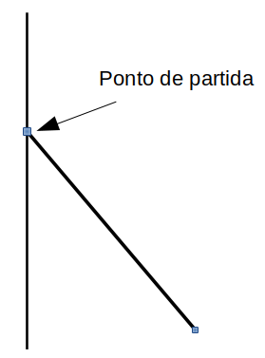Figura 7: Desenhar uma linha reta
Mantenha pressionada a tecla Alt enquanto desenha uma linha para fazer com que a linha estenda-se para o exterior simetricamente, em ambas as direções, a partir do ponto de partida. Isso permite que você desenhe linha iniciando a partir do meio da linha.
Quando uma linha é desenhada, ela utiliza atributos padrão. Para mudar qualquer desses atributos, selecione a linha clicando sobre ela, em seguida clique com o botão direito e selecione Linha no menu de contexto ou vá em Formatar → Linha na barra de menu para abrir a caixa de diálogo Linha (Figura 8). Como alternativa, clique no ícone Propriedades na Barra lateral e abra a subseção Linha. Estilo de linha, Largura da linha e Cor da linha também podem ser alterados usando os controles na barra de ferramentas Linha e preenchimento na parte superior da área de trabalho.
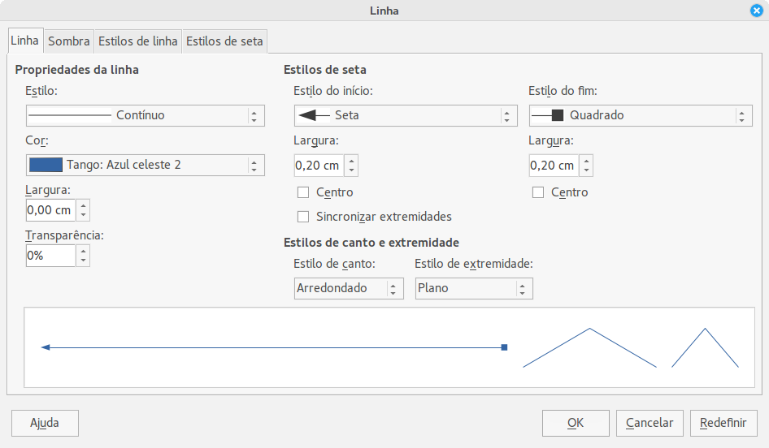Figura 8: Caixa de diálogo Linha

Desenhar uma seta
Setas são desenhadas como linhas. Na verdade o Draw classifica setas como um subgrupo de linhas: linhas com estilo de seta. O campo informação na barra de status mostra somente como linhas. Clique no ícone Linha terminando com seta na barra de ferramentas desenho ou na subseção Setas na Barra lateral Propriedades para desenhar uma seta. O estilo de seta é desenhado no ponto final da seta quando você solta o botão do mouse.

Escolher finais de linha
Vários tipos de finais de linha (seta, círculos, quadrados, e outros) estão disponíveis no Draw. Clique sobre o pequeno triângulo à direita do ícone Linhas e setas na barra de ferramentas Desenho ou na subseção Setas na Barra lateral Propriedades para abrir mais opções para desenhar linhas e setas. Como alternativa, vá em Exibir → Barras de ferramentas → Setas para abrir a barra de ferramentas Setas como uma barra de ferramentas flutuante (Figura 9). O ícone da ferramenta usada mais recentemente será mostrado na barra de ferramentas Desenho para tornar mais fácil sua utilização novamente.
Após desenhar a linha, você pode mudar o estilo de seta clicando no ícone Estilo de seta na barra de ferramentas Linha e preenchimento e selecionando as opções de início e final de seta.
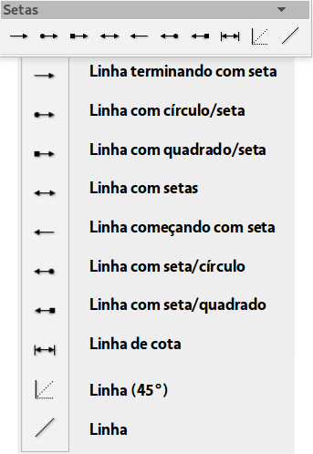
Figura 9: Barra de ferramentas Setas e as ferramentas disponíveis

Desenhar retângulos ou quadrados
Desenhar um retângulo é semelhante a desenhar uma linha reta. Clique no ícone Retângulo na barra de ferramentas Desenho. Quando você desenha o retângulo com o cursor do mouse, ele aparece com o canto inferior direito anexado ao cursor.
Quadrados são retângulos em que todos os lados têm comprimentos iguais. Para desenhar um quadrado, clique no ícone Retângulo e mantenha pressionada a tecla Shift enquanto você desenha.
- Nota
Se a opção Quando criar ou mover objetos tenha sido selecionada em Ferramentas → Opções → LibreOffice Draw → Geral, a ação da tecla Shift é invertida. Quando a ferramenta Retângulo é selecionada, um quadrado é desenhado. Para desenhar um retângulo, você tem que pressionar a tecla Shift quando desenhar. Esta tecla Shift também aplica essas mudanças quando desenhamos elipses ou círculos.
Para desenhar um retângulo ou quadrado a partir do seu centro, em vez do canto inferior direito, posicione seu cursor no local desejado, pressione o botão do mouse e em seguida mantenha pressionada a tecla Alt enquanto desenha com o cursor. O retângulo ou o quadrado usam o ponto de início (onde você clicou pela primeira vez o botão do mouse) como o centro.

Desenhar círculos ou elipses
Para desenhar uma elipse (também chamada oval), clique no ícone Elipse na barra de ferramentas Desenho. Um círculo é uma elipse com ambos os eixos do mesmo comprimento. Para desenhar um círculo, clique no ícone Elipse e mantenha pressionada a tecla Shift enquanto desenha o círculo.
Para desenhar uma elipse ou círculo a partir do seu centro, posicione o cursor no desenho, pressione o botão do mouse e em seguida mantenha pressionada a tecla Alt enquanto arrasta o cursor. A elipse ou círculo usa o ponto de início (onde você clicou pela primeira vez o botão do mouse) como o centro.
- Nota
Se você primeiro pressionar e segurar a tecla Ctrl e clicar em seguida em um dos ícones para Linha, Retângulo, Elipse, ou Texto, um objeto de tamanho padrão é desenhado automaticamente na área de trabalho; o tamanho, forma, e cor são todos valores padrão. Estes atributos podem ser mudados posteriormente, se desejado. Veja o Guia do Draw para mais informações.

Desenhar curvas e polígonos
Para desenhar uma curva ou polígono clique no ícone Curva na barra de ferramentas Desenho. Clique no triângulo à direita do ícone para abrir a paleta contendo as ferramentas que estão disponíveis para desenhar curvas e polígonos (Figura 10). O ícone da ferramenta usada recentemente será mostrado na barra de ferramentas Desenho para tornar mais fácil sua utilização novamente.
Se você mover o cursor do mouse sobre um dos ícones, uma dica aparece com a descrição da função.
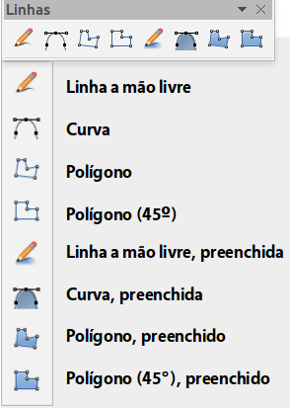

Figura 10: Barra de ferramentas Curvas (Linhas) e as ferramentas disponíveis
- Nota
Ao passar o ponteiro do mouse sobre um dos ícones aparece o nome da Curva. Se você abrir a barra de ferramentas flutuante, o título é Linhas, como mostra a Figura 10. Mantendo a tecla Shift pressionada enquanto desenha linhas com a ferramenta Curva ou Polígono restringirá os ângulos entre as linhas para 45 ou 90 graus.

Curvas
Clique e segure o botão esquerdo do mouse para criar o ponto inicial de sua curva, e mantenha pressionado o botão esquerdo do mouse, arraste a partir do ponto inicial para desenhar uma linha. Solte o botão esquerdo do mouse e continue a arrastar o cursor para dobrar a linha numa curva. Clique para definir o ponto final da curva e fixar a linha na página. Para continuar com sua linha, arraste o cursor do mouse para desenhar uma linha reta. Cada clique do mouse define um ponto de canto e permite que você continue desenhando outra linha reta a partir do ponto de canto. Um duplo clique termina o desenho de sua linha.
Uma curva preenchida junta automaticamente o último ponto ao primeiro para fechar a figura e preenchê-la com a cor de preenchimento padrão atual. Uma curva sem preenchimento não será fechada na extremidade do desenho.

Polígonos
Clique e desenhe a primeira linha a partir do ponto inicial com o botão esquerdo do mouse pressionado. Assim que você soltar o botão do mouse, uma linha entre o primeiro e segundo ponto é desenhada. Mova o cursor para desenhar a próxima linha. Cada clique do mouse ajusta um ponto de canto e permite que você desenhe outra linha. Um duplo clique finaliza o desenho.
Um polígono preenchido automaticamente une o último ponto ao primeiro ponto para fechar a figura e preenchê-la com a cor padrão atual. Um polígono sem preenchimento não será fechado na extremidade do desenho.

Polígonos 45°
Como polígonos comuns, estes são formados a partir de linhas, mas os ângulos entre linhas são restritos a 45 ou 90 graus.

Linhas a mão livre
Usar a ferramenta de Linha a mão livre é semelhante a desenhar com um lápis no papel. Pressione e segure o botão esquerdo do mouse e arraste o cursor para a forma de linha que você necessita. Não é necessário finalizar o desenho com um duplo clique, basta soltar o botão do mouse e o desenho é completado.
Se Linha a mão livre, preenchida é selecionada, o ponto final é unido automaticamente ao ponto inicial e o objeto é preenchido com a cor padrão atual.

Adicionar texto
Para ativar a ferramenta texto, clique no ícone Caixa de Texto para texto horizontal ou o ícone Texto vertical para escrita vertical. Se o ícone Texto vertical não estiver visível, verifique se a opção Asiático foi selecionada em Ferramentas → Opções → Configurações de idioma → idioma. Você pode exibir a barra de ferramentas Formatação de texto (Exibir → Barras de ferramentas) ou use a seção de caracteres no painel Propriedades da Barra lateral para selecionar o tipo de letra, tamanho da fonte e outras propriedades do texto antes de começar a digitar.
Depois de ativar o comando caixa de Texto, clique na localização onde deseja posicionar o texto. Um pequeno quadro de texto aparece contendo somente o cursor. Este quadro pode ser movido como qualquer outro objeto. Um quadro de texto também é dinâmico e cresce à medida que você digita o seu texto.
O campo informação na barra de status mostra que você está editando o texto e também fornece detalhes sobre a localização atual do cursor usando números de parágrafo, linha e coluna (Figura 11).
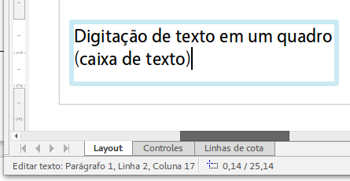
Figura 11: Informação do texto na barra de status
Você pode inserir uma quebra de linha com a combinação das teclas Shift+Enter ou iniciar um novo parágrafo com a tecla Enter. A inserção de quebras de linha ou novos parágrafos não termina a edição de texto ou desmarca o quadro de texto. Quando você terminar de digitar o texto, clique fora do quadro de texto para cancelar a adição ou edição.
As Propriedades de texto também podem ser alteradas durante a entrada de texto, sendo que as mudanças tem efeito a partir da posição do cursor em diante. Para mudar as propriedades do texto dentro do quadro, você tem que destacar todo o texto no quadro de texto.
Você pode criar estilos Gráficos que podem ser reutilizados para outros quadros de texto. Selecione Formatar → Estilos e formatação ou pressione F11 para abir a caixa de diálogo Estilos e formatação ou clique no ícone Estilos e formatação na Barra lateral. Estilos Gráficos afetam todo o texto dentro de um quadro de texto. Para formatar somente partes do texto, use formatação direta com a barra de ferramenta ou a subseção Caractere e parágrafo na Barra lateral Propriedades.
Quadros de texto também tem cores de preenchimento, sombras, e outros atributos, assim como qualquer outro objeto do Draw. Você pode rotacionar o quadro e escrever o texto em qualquer ângulo. Estas opções estão disponíveis clicando com o botão direito do mouse sobre o próprio quadro de texto.
Se clicar duas vezes sobre um objeto gráfico, ou pressionar F2 ou clique no ícone Texto quando um objeto é selecionado, você pode adicionar texto para o objeto gráfico. Este texto torna-se então, parte do objeto gráfico.
Um objeto gráfico não é dinâmico e não se comporta como um quadro de texto. Para manter o texto dentro das bordas do objeto, você tem que usar parágrafos, quebras de linha, ou tamanho de texto menor, aumentar o tamanho do objeto, ou combinar todos os quatro métodos.
Para mais informações sobre texto, veja o Guia do Draw, Capítulo 2 Desenhando Formas Básicas e Capítulo 9 Adicionando e Formatando Texto.

Pontos de colagem e conectores

Pontos de colagem
Todos os objetos do Draw tem pontos de colagem, que normalmente não são exibidos. Pontos de colagem tornam-se visíveis quando o ícone Conector na barra de ferramentas Desenho é selecionado. A maioria dos objetos tem quatro pontos de colagem (Figura 12). Você pode adicionar mais pontos de colagem e personalizá-los, usando a barra de ferramenta Pontos de colagem (Figura 13). Vá em Exibir → Barras de ferramentas → Pontos de colagem para abrir a barra de ferramentas.
Pontos de colagem são diferentes das alças de seleção de um objeto. As alças são para mover ou redimensionar um objeto. Pontos de colagem são usados para fixar ou colar um conector para um objeto, de modo que quando o objeto se move, o conector permanece fixo ao objeto. Para uma descrição mais detalhada sobre o uso de pontos de colagem, veja o Guia do Draw, Capítulo 3 Trabalhando com Objetos e Pontos de objeto e Capítulo 8 Conexões, Fluxograma e Organogramas.
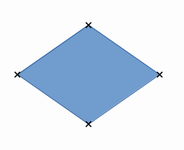Figura 12: Pontos de colagem
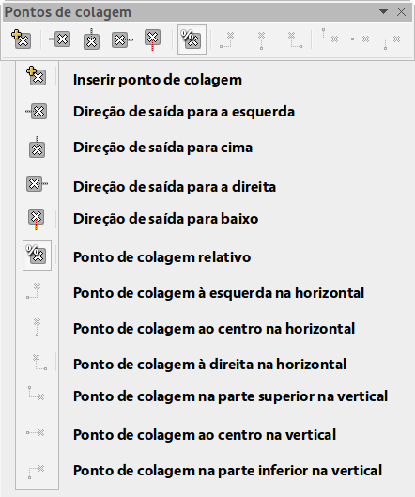Figura 13: Barra de ferramentas Pontos de colagem e suas ferramentas disponíveis

Conectores
Conectores são linhas ou setas cujas extremidades se encaixam automaticamente a um ponto de colagem de um objeto. Conectores são especialmente úteis em desenhos de organogramas, fluxogramas e mapas mentais. Quando objetos são movidos ou reordenados, os conectores permanecem conectados a um ponto de colagem. A Figura 14 mostra um exemplo de dois objetos e um conector.
O Draw oferece uma série de diferentes conectores e funções do conector. Na barra de ferramentas Desenho clique sobre o triângulo ao lado do ícone Conector para abrir a barra de ferramentas Conectores (Figura 15). Para uma descrição mais detalhada do uso de conectores, veja o Guia do Draw, Capítulo 8 Conexões, Fluxograma e Organogramas.
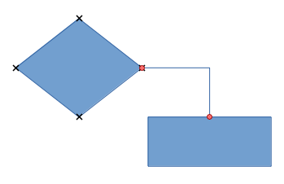Figura 14: Um conector entre dois objetos
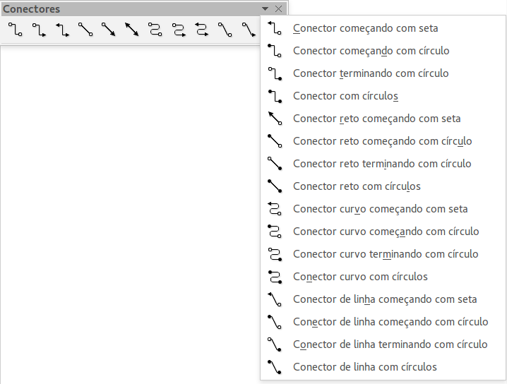Figura 15: Barra de ferramentas Conectores

Desenhar formas geométricas
Os ícones para desenhar formas geométricas estão localizados na barra de ferramenta Desenho. As formas geométricas são explicadas nas seções seguintes. Ao clicar no triângulo à direita do ícone na barra de ferramentas Desenho abre-se uma barra flutuante que dá acesso para mais ferramentas para a forma.
- Dica
O uso destas ferramentas para formas geométricas são similares às ferramentas usados para desenhar retângulos ou quadrados. Para mais informações, veja a página 15 e o Guia do Draw, Capítulo 2 Desenhando Formas Básicas.
- Nota
Os ícones para formas geométricas mostradas na barra de ferramentas Desenho mudarão de forma, de acordo com a última ferramenta selecionada e usada para desenhar um objeto.

Formas simples
Clique no triângulo à direita do ícone Formas simples para abrir a barra de ferramentas Formas simples. Esta barra de ferramentas inclui uma ferramenta retângulo idêntica ao já exibido na barra de ferramenta Desenho.
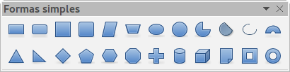Figura 16: Barra de ferramentas Formas básicas

Formas de símbolos
Clique no triângulo à direita do ícone Formas de símbolos para abir a barra de ferramentas Formas de símbolos.
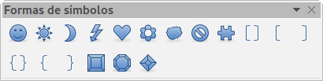Figura 17: Barra de ferramentas Formas de símbolos

Setas cheias
Clique no triângulo à direita do ícone Setas cheias para abrir a barra de ferramentas Setas cheias.
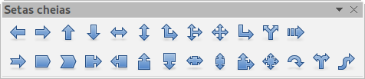Figura 18: Barra de ferramentas Setas cheias

Fluxogramas
Clique no triângulo à direita do ícone Fluxograma para abrir a barra de ferramentas Fluxograma para símbolos usados em desenhos de fluxogramas. A criação de fluxogramas, organogramas e ferramentas de planejamento semelhante são descritas mais adiante no Guia do Draw, Capítulo 8 Conexões, Fluxograma e Organogramas.
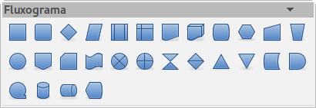Figura 19: Barra de ferramentas Fluxograma

Textos explicativos
Clique no triângulo à direita do ícone Textos explicativos para abrir a caixa de ferramentas Textos explicativos.
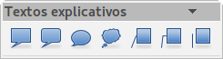Figura 20: Barra de ferramentas Textos explicativos

Estrelas e faixas
Clique no triângulo à direita do ícone Estrelas para abir a barra de ferramenta Estrelas e faixas.
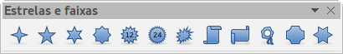Figura 21: Barra de ferramenta Estrelas e faixas
Nota
Podemos adicionar texto para todas estas formas geométricas. Para mais informações, veja o Guia do Draw, Capítulo 2 Desenhando Formas Básicas e Capítulo 10 Técnicas Avançadas do Draw.

Selecionar objetos

Seleção direta
A forma mais fácil para selecionar um objeto é clicar diretamente sobre ele. Para objetos que não são preenchidos, clique no contorno do objeto para selecioná-lo. Um clique seleciona, um segundo clique desmarca. Para selecionar ou desmarcar mais que um objeto, segure o botão Shift pressionado enquanto clica.

Seleção por enquadramento
Você também pode selecionar vários objetos de uma só vez arrastando o cursor do mouse em torno deles. Este arrasto do cursor desenha um retângulo em torno dos objetos e somente objetos que se encontram totalmente dentro do retângulo serão selecionados.
Para selecionar vários objetos por enquadramento, o ícone Selecionar na barra de ferramentas Desenho deve estar ativo.
- Nota
Quando arrastar o cursor do mouse para selecionar vários objetos, o retângulo de seleção que está sendo desenhado também é conhecido como uma marquise.

Selecionar objetos ocultos
Mesmo se objetos estão localizados atrás de outros e não são visíveis, eles ainda podem ser selecionados. Mantenha pressionada a tecla Alt e clique no objeto na frente de onde o objeto oculto está localizado, então clique novamente para selecionar o objeto oculto. Se houver vários objetos, mantenha pressionada a tecla Alt e vá clicando até atingir o objeto que você deseja. Para percorrer entre os objetos na ordem inversa, mantenha pressionada as teclas Alt+Shift e clique.
Quando você clica no objeto selecionado, o seu contorno aparecerá brevemente através dos objetos que o cobrem.
- Nota
Usar o método da tecla Alt funciona em computadores com sistemas operacionais Windows ou Mac. Num computador usando o sistema operacional Linux o método da tecla Tab, descrito abaixo tem que ser usado.
Para selecionar objetos que estão cobertos por outros objetos usando o teclado, use a tecla Tab para percorrer através dos objetos, parando no objeto que você quer selecionar. Para percorrer através dos objetos na ordem inversa, pressione as teclas Shift+Tab. Esta é uma forma muito rápida para chegar a um objeto, mas isto pode não ser prático se houver um grande número de objetos em um desenho.

Organizar objetos
Num desenho complexo, vários objetos podem ser empilhados em cima uns dos outros. Para reorganizar a ordem de empilhamento, movendo um objeto para frente ou para trás, selecione um objeto, clique Modificar → Dispor na barra de menu principal e selecione Trazer para a frente ou Enviar para trás. Como alternativa, clique com o botão direito do mouse, selecione Dispor no menu de contexto, em seguida Trazer para frente ou Enviar para trás.
As opções de Dispor também estão disponíveis clicando no pequeno triângulo à direita do ícone Dispor na barra de ferramentas Linha e preenchimento. Isto abre a barra de ferramentas Posição que dá acesso para as várias opções de disposição (Figura 22).
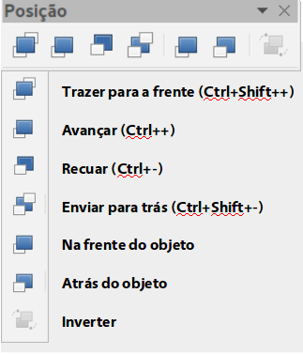Figura 22: Barra de ferramentas Posição e as ferramentas disponíveis

Mover e ajustar o tamanho do objeto
Ao mover um objeto ou alterar o seu tamanho, verifique a área do lado esquerdo da barra de status na parte inferior da janela do Draw (Figura 23). A área à esquerda da barra de Status, da esquerda para a direita, mostra qual objeto está selecionado, sua posição no desenho em coordenadas X/Y e as dimensões do objeto. As unidades de medida são aquelas selecionadas em Ferramentas → Opções → LibreOffice Draw → Geral.
Para obter mais informações sobre como mover e ajustar o tamanho do objeto, veja o Guia do Draw, Capítulo 3 Trabalhando com Objetos e Pontos de objeto.
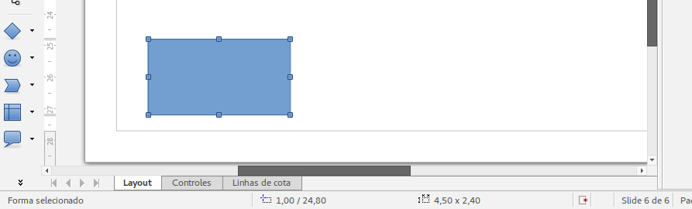Figura 23: Extremidade esquerda da barra de status ao mover ou ajustar um objeto

Mover objetos
Para mover um objeto (ou um grupo de objetos), selecione-o e então clique nas bordas do objeto e mantenha pressionado o botão esquerdo do mouse enquanto o arrasta. Durante o movimento, uma imagem fantasma do objeto aparece para ajudar com o reposicionamento (Figura 24). Para localizar o objeto em sua nova posição, solte o botão do mouse.
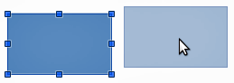
Figura 24: Mover um objeto

Ajustar o tamanho do objeto
Para mudar o tamanho de um objeto (ou um grupo de objetos selecionados), mova o cursor do mouse para uma das alças de seleção. O cursor do mouse mudará a forma para indicar a direção do movimento para esta alça de seleção. Conforme você alterara o tamanho do objeto, um contorno fantasma aparece (Figura 25). Quando você tiver alcançado o tamanho desejado do objeto, solte o botão do mouse.
Os resultados dependem da alça de seleção que você usa. Para redimensionar um objeto ao longo de um eixo, use uma alça lateral. Para redimensionar ao longo de ambos os eixos, use uma alça de canto.
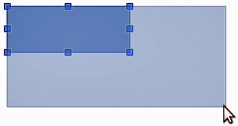
Figura 25: Ajustar o tamanho do objeto
- Nota
Se você pressionar a tecla Shift enquanto redimensionar um objeto, a alteração no tamanho será realizada simetricamente em relação aos dois eixos de modo que a relação de aspecto do objeto permanece o mesmo. Este comportamento da tecla Shift funciona em todas as alças de seleção.
Este é o comportamento padrão da tecla Shift. No entanto, se Ao criar ou mover objetos tenha sido selecionada em Ferramentas → Opções → LibreOffice Draw → Grade, a ação da tecla Shift é reversa: isso é a relação de aspecto será preservada a menos que a tecla Shift é pressionada.

Girar e inclinar um objeto
Para mais informações sobre rotação e inclinação de um objeto, vejo o Guia do Draw, Capítulo 3 Trabalhando com Objetos e Pontos de Objeto.

Girar um objeto
Para girar um objeto (ou um grupo de objetos), selecione o objeto, então vá para o modo de rotação usando um dos seguintes métodos:
- Clique no ícone Girar na barra de ferramenta Linha e preenchimento.
- Vá em Exibir → Barras de ferramentas → Modo e selecione o ícone Girar .
As alças de seleção mudarão de forma e cor (Figura 26). Também um ponto de centro de giro aparecerá no centro do objeto. Conforme você move o cursor do mouse sobre as alças, o cursor muda de forma. As alças de canto são para girar um objeto e o topo, parte inferior e alças laterais são para inclinar um objeto.
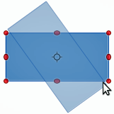
Figura 26: Rotacionar um objeto
Mova o cursor do mouse para uma das alças de canto e ela normalmente muda para um arco com uma seta em cada extremidade. Clique e segure o botão do mouse, então inicie para mover o cursor para girar o objeto. Uma imagem fantasma do objeto que está sendo girado aparece e o ângulo de rotação atual é mostrado na barra de status.
- Nota
Girar trabalha diferentemente para objetos 3D, porque o giro ocorre em eixos globais e não em eixos simples. Veja o Guia do Draw, Capítulo 7 Trabalhando com Objetos 3D para mais informações.
O ponto de rotação normalmente está localizado no centro de um objeto. Para alterar a posição do ponto de rotação, clique sobre o objeto com o cursor do mouse e arraste o objeto até que o ponto de rotação fique na posição desejada. Este ponto de rotação pode até estar fora do objeto.
- Nota
Se você pressionar a tecla Shift enquanto gira um objeto, o giro será restrito a 15° de movimento.
Este é o comportamento padrão da tecla Shift. No entanto, se Ao criar ou mover objetos tenha sido selecionado em Ferramentas → Opções → LibreOffice Draw → Grade, a ação da tecla Shifit é reversa e a rotação será restrito a 15° do movimento a menos que a tecla Shift é pressionada.

Inclinar um objeto
Para inclinar um objeto, use as alças localizadas nos pontos médios da parte superior, inferior e laterais do objeto selecionado. O cursor do mouse muda quando passa sobre uma das alças de ponto médio. Os eixos usados para inclinar um objeto são a borda do objeto diretamente oposta as alças do ponto médio. Este eixo permanece fixo no local, enquanto os outros lados do objeto se movem em relação a ele a medida que você arrastar o cursor do mouse.
Clique e mantenha o botão do mouse, então comece a mover o cursor para distorcer o objeto. Uma imagem fantasma do objeto que está sendo inclinado aparece (Figura 27) e o ângulo atual de inclinação é mostrado na barra de status.
- Nota
Se você pressionar a tecla Shift enquanto inclina um objeto, a inclinação será restrita a 15° de movimento. Este é o comportamento padrão da tecla Shift. No entanto, se Ao criar ou mover objetos tenha sido selecionado em Ferramentas → Opções → LibreOffice Draw → Grade, a ação da tecla Shift é reversa e a inclinação será restrita a 15° de movimento a menos que a tecla Shift é pressionada.
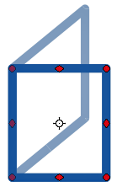
Figura 27: Inclinar um objeto

Editar objetos
Para editar um objeto ou mudar seus atributos, tais como cor ou largura de borda, e assim por diante, a barra de ferramentas Linha e preenchimento, a barra de ferramentas Formatação de texto, ou o menu de contexto pode ser usado. Para mais informações sobre edição de objetos e mudança de atributos pode ser encontrada no Guia do Draw, Capítulo 4 Alternando Atributos de Objetos.

Barra de ferramentas Linha e preenchimento
Por padrão, a barra de ferramentas Linha e preenchimento não é exibida. Para exibi-la, vá em Exibir → Barra de ferramentas → Linhas e preenchimento na barra de Menu para abrir a barra de ferramentas (Figura 28) no alto da área de trabalho. Os atributos mais comuns de objeto podem ser editados usando esta barra de ferramentas. Você também pode abrir a caixa de diálogo Linha clicando no ícone Linha e a caixa de diálogo Área clicando no ícone Área para acessar mais opções de formatação.
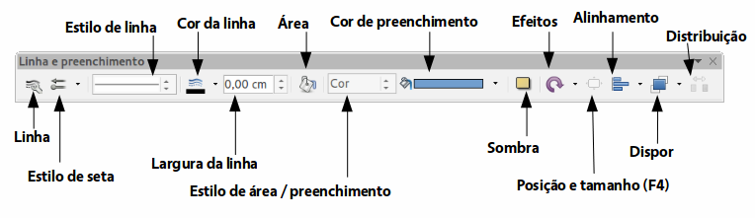Figura 28: Barra de ferramentas Linha e preenchimento e suas ferramentas disponíveis

Barra de ferramentas Formatação de texto
Você pode abrir a barra de ferramentas Formatação de texto selecionando Exibir → Barras de ferramentas → Formatação de texto na barra de menu. As ferramentas nesta barra não serão ativas até que um texto tenha sido selecionado.
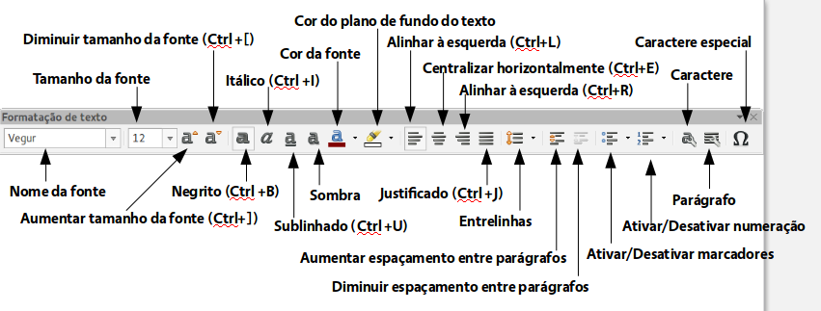Figura 29: Barra de ferramentas Formatação de texto e suas ferramentas disponíveis

Propriedades do Painel de tarefas
Quando selecionamos um objeto desenhado, a subseção na Barra lateral Propriedades se torna ativa (Figura 30). Você pode alterar as propriedades ou opções de um objeto sem ter que abrir uma caixa de diálogo ou usar qualquer uma das ferramentas disponíveis nas várias barras de ferramentas fornecidas por Draw. Para expandir uma subseção, clique no sinal de mais (+) ou na seta ao lado do título da subseção.
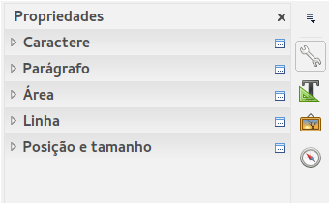Figura 30: Subseções na Barra lateral Propriedades

Menu de contexto
Quando um objeto é selecionado e você clica com o botão direito do mouse sobre ele, um menu de contexto (Figura 31) é aberto.
É possível alterar os atributos do objeto sem ter que abrir uma caixa de diálogo. Entradas do menu com uma pequena seta no lado direito contém um submenu.
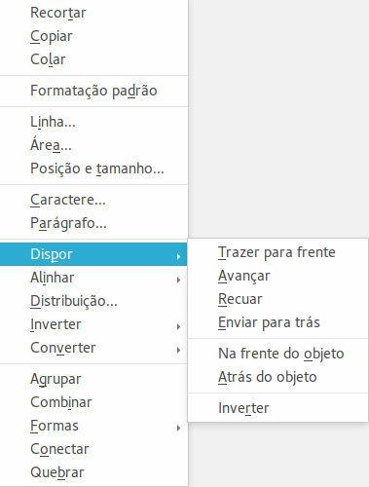Figura 31: Exemplo de um menu de contexto

Formatar linhas e bordas
No LibreOffice o termo linha indica tanto um componente independente (linha), uma borda externa de uma forma (borda), ou uma seta. Em muitos casos as propriedades de uma linha que você pode modificar são os estilos (sólido, tracejado, invisível, e assim por diante), a sua largura e sua cor.
Selecione a linha que você necessita formatar e então use os controles na barra de ferramentas Linha e preenchimento para mudar as opções mais comuns (destacadas na Figura 32).
Figura 32: Propriedades de linha comum (estilo, cor, largura)
Se você precisar ajustar a aparência de uma linha, escolha Formatar → Linha na barra de menu, ou clique com o botão direito do mouse sobre a linha e selecione Linha no menu de contexto, ou selecione o ícone Linha na barra de ferramentas Linha e preenchimento. Todos estes métodos abrem a caixa de diálogo Linha (Figura 9 na página 15), onde podemos ajustar as propriedades da linha. Esta caixa de diálogo consiste em quatro abas: Linha, Sombra, Estilos de linha e Estilos de seta. Alternativamente, use a subseção Linha em Propriedades da Barra Lateral para alterar a aparência de uma linha.

Setas, pontas das setas e finais de linha
Setas, pontas das setas e outros finais de linha são geralmente referidos como setas e podem ser tratados da mesma forma que linhas quando editar e mudar atributos. Selecione uma linha e clique sobre o ícone Estilo de seta na barra de ferramentas Linha e preenchimento para abrir o menu Pontas das setas (Figura 33).
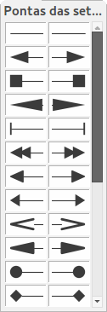Figura 33: Menu Pontas das setas
Vários tipos de pontas das setas estão disponíveis. Cada final de uma linha pode ter uma ponta de seta diferente ou não ter nenhuma. Pontas das setas são somente aplicadas para linhas e elas não tem efeito sobre a borda de um objeto.

Formatar área de preenchimento
O termo área de preenchimento refere-se ao interior de um objeto, que pode ser uma cor uniforme, gradiente, hachuras, ou bitmap (Figura 34). Uma área de preenchimento pode estar parcial ou totalmente transparente. Na maioria dos casos, escolhemos uma das opções de preenchimento padrão, que estão disponíveis a partir da barra de ferramentas Linha e preenchimento, ou a subseção Área em Propriedades da Barra Lateral. Podemos também definir nossos próprios preenchimentos de área. Para mais informações sobre formatação de preenchimento de área, veja o Guia do Draw, Capítulo 4 Alterando Atributos do Objeto.
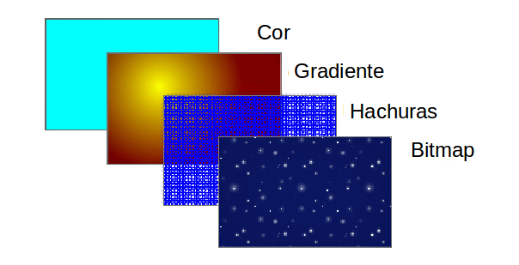Figura 34: Diferentes tipos de área de preenchimento

Usar estilos
Suponha que você deseja aplicar a mesma área de preenchimento, espessura de linha, e borda para um conjunto de objetos. Este processo repetitivo pode ser muito simplificado pelo uso de estilos. Estilos permitem definir um modelo de formatação (um estilo) e então aplicar este formato para vários objetos. Para mais informações sobre estilos, veja o Capítulo 3 – Utilizar Estilos e Modelos neste guia, o Guia do Writer Capítulo 6 Introdução a Estilos e o Guia do Draw Capítulo 4 Alternando Atributos do objeto.

Posicionar objetos

Função alinhar
No Draw, objetos podem ser posicionados com precisão e consistência usando a função alinhar. Alinhar à grade, pontos de grade, quadros de objetos, pontos individuais nos objetos, ou cantos da página, todos podem ser usados com a função alinhar.
A função alinhar é mais fácil de trabalhar com valores altos de zoom que sejam práticos para o seu monitor. Duas funções diferentes de alinhamento podem ser usadas ao mesmo tempo; por exemplo Alinhar à grade e Grade para a frente. É recomendado, no entanto, ativar somente as funções que você realmente necessite.
Para informações mais detalhadas sobre a função alinhar, veja o Guia do Draw Capítulo 3 Trabalhando com Objetos e Capítulo 10 Técnicas Avançadas no Draw.

Alinhar à grade
Use Alinhar à grade para posicionar um objeto para um ponto de grade. Vá em Exibir → Grade → Alinhar à grade na barra de menu ou clique no ícone Alinhar à grade na barra de ferramentas Opções para ativar ou desativar a função. Se a barra de ferramenta Opções não está visível, vá em Exibir → Barras de ferramentas → Opções na barra de menu.
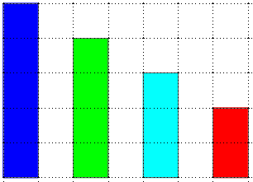
Figura 35: Posicionado com Alinhar à grade

Exibir grade
Para exibir ou desativar a grade no Draw vá em Exibir → Grade → Exibir grade na barra de menu, ou clique em Exibir grade na barra de ferramentas Padrão.

Configurar grade
A grade, resolução, encaixar e posição de encaixe dos pontos de grade podem ser configurados. Vá em Ferramentas → Opções → LibreOffice Draw → Grade na barra de menu para abrir a caixa de diálogo de opções para a grade.
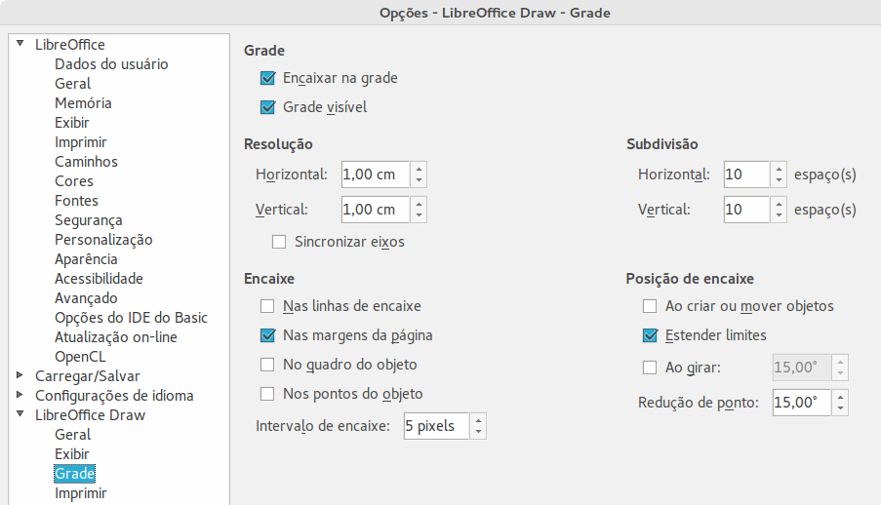
Figura 36: Configurar a grade
- Espaçamento vertical e horizontal dos pontos da grade. Você pode alterar a unidade de medida utilizada nas opções gerais do Draw indo em Ferramentas → Opções → LibreOffice Draw → Geral.
- A resolução é o tamanho dos quadrados ou retângulos na grade. Se a resolução é 1 cm na horizontal e 2 cm na vertical, a grade consiste de retângulos com 2 cm de altura e 1 cm de largura.
- Subdivisões são pontos adicionais que aparecem ao longo dos lados de cada retângulo ou quadrado na grade. Objetos se encaixam nas subdivisões bem como nos cantos da grade.
- O tamanho do pixel da área de encaixe define o quão perto você precisa trazer um objeto para um ponto de referência ou linha antes dele ser encaixado.
- A cor padrão da grade é cinza claro. Para mudar a cor dos pontos de grade, vá em Ferramentas → Opções → LibreOffice → Aparência na barra de menu.

Linhas guias
O Draw tem linhas guias para permitir que você posicione um objeto facilmente usando as réguas no alto e do lado esquerdo da área de trabalho. Para ativar ou desativar as linhas guias, vá no menu Ferramentas → Opções → LibreOffice Draw → Exibir e selecione a opção Linhas de encaixe ao mover.

Aplicar efeitos especiais
Com o Draw, você pode aplicar vários efeitos especiais em objetos ou grupo de objetos. Esta seção e uma introdução para alguns destes efeitos. Para mais informações sobre efeitos especiais, veja o Guia do Draw, Capítulo 4 Alternando Atributos de Objetos.
Para acessar as ferramentas usadas para efeitos especiais, vá em Exibir → Barra de ferramentas → Modo (Figura 37). Girar e Inverter também podem ser acessados indo em Modificar na barra de menu. Clicando com o botão direito no objeto e usando o menu de contexto você acessa o comando Inverter.
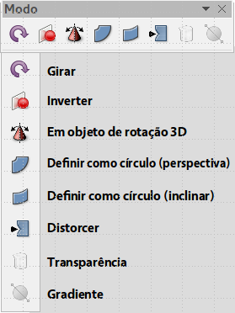Figura 37: Barra de ferramentas Modo e suas ferramentas disponíveis

Inverter objetos
O método mais rápido e fácil para inverter um objeto horizontalmente ou verticalmente é o que se segue:
- Clique sobre um objeto gráfico e as alças de seleção serão mostradas.
- Clique com o botão direito do mouse e selecione Inverter → Verticalmente ou Horizontalmente, ou vá em Modificar → Inverter → Verticalmente ou Horizontalmente na barra de menu e a face do objeto selecionando será invertido em direção.
No entanto, a ferramenta Inverter na barra de ferramentas Modo ou Desenho pode ser usada para dar a você um maior controle sobre o processo de inversão. Usar a ferramenta Inverter permite que você mude a posição e o ângulo que o objeto vira e isso é descrito no Guia do Draw Capítulo 4 Alternando Atributos do Objeto.

Cópias espelho
No momento não existe o comando espelho no Draw. No entanto, espelhar um objeto pode ser emulado usando a ferramenta Inverter, como descrito no Guia do Draw Capítulo 4 Alternando Atributos do Objeto.

Distorcer um objeto
Três ferramentas na barra de ferramentas Modo permitem que você arraste os cantos e bordas de um objeto para distorcer a imagem.
Ferramentas Distorcer distorce um objeto na perspectiva.
Definir como círculo (inclinar) cria um pseudoefeito tridimensional.
Definir como círculo (perspetiva) cria um pseudo-efeito tridimensional.
Nos três casos será perguntado se deseja converter o objeto em curva. Este é o primeiro passo necessário, portanto clique Sim. Então você pode mover as alças do objeto para produzir o efeito desejado. Veja o Guia do Draw Capítulo 4 Alternando Atributos do Objeto para mais informações sobre como distorcer um objeto.

Gradientes de transparência dinâmica
Você pode controlar transparência de gradientes da mesma maneira que cor de gradientes. Ambos os tipos de gradientes podem ser usados em conjunto. Com uma transparência de gradiente, a direção e o grau da cor de preenchimento do objeto muda do opaco para transparente. Em um gradiente regular, o preenchimento muda de uma cor para outra, mas o grau de transparência permanece o mesmo.
As ferramentas Transparência e Gradiente na barra de ferramentas Modo controlam dinamicamente a transparência e gradientes de cor. Veja o Guia do Draw Capítulo 4 Alternando Atributos do Objeto para mais informações de como criar transparências e gradientes num objeto.

Duplicar
A opção Duplicar faz cópias de um objeto durante a aplicação de um conjunto de alterações, tais como cor ou rotação, para as duplicatas que são criadas.
- Clique sobre um objeto ou grupo de objetos e vá em Editar → Duplicar na barra de menu ou use a tecla de atalho Shift+F3 para abrir a caixa de diálogo Duplicar (Figura 38).
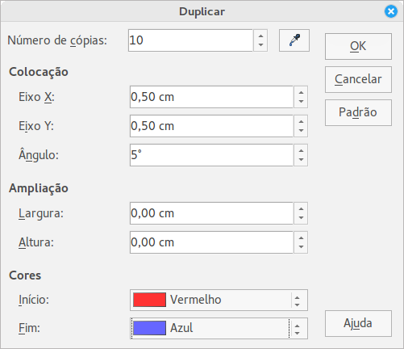Figura 38: Caixa de diálogo Duplicar
- Selecione as opções necessárias escolhidas entre as disponíveis. Por exemplo, quando as opções na caixa de diálogo são aplicadas para um retângulo, ela produzem o resultado mostrado na Figura 39.

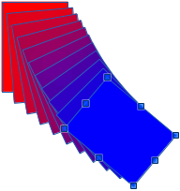
Figura 39: Resultado da duplicação

Transição
Transição transforma uma forma de objeto para outra forma e só funciona quando dois objetos são selecionados.
- Selecione duas formas de objetos diferentes.
- Vá em Editar → Transição na barra de menu para abrir a caixa de diálogo Transição de formas (Figura 40).
- Selecione Incrementos para determinar o número de formas entro os dois objetos.
- Selecione Transição de atributos para aplicar uma mudança gradual da linha e propriedades de preenchimento entre os dois objetos.
- Selecione Mesma orientação para aplicar uma transição suave entre os dois objetos.
- Clique OK e o resultado é um novo grupo de objetos com o primeiro objeto selecionado como o objeto inicial e o segundo objeto selecionado como o objeto final. Por exemplo, quando as opções na caixa de diálogo são aplicadas para um retângulo e um triângulo, a transição produz um resultado mostrado na Figura 41.
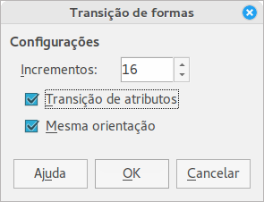Figura 40: Caixa de diálogo Transição de formas
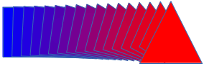
Figura 41: Resultado da transição

Combinar vários objetos
Usando o Draw, você pode agrupar ou combinar objetos em conjunto, permitindo tratá-los como uma unidade, ou mesclá-los para obter uma nova forma. Para mais informações, veja o Guia do Draw Capítulo 5 Combinando Vários Objetos.
Agrupar objetos é semelhante a colocar objetos em um recipiente. Você pode mover os objetos como um grupo e aplicar mudanças globais para eles dentro do grupo. Um grupo sempre pode ser desfeito e os objetos que compõem o grupo podem sempre ser manipulados separadamente. Os objetos dentro de um grupo também mantêm suas propriedades individuais.
Combinar objetos é mesclá-los permanentemente criando um outro objeto. Os objetos originais não estão mais disponíveis e não podem ser editados individualmente. Qualquer edição de um objeto combinado afeta todos os objetos que foram usados quando a combinação foi realizada.

Agrupar

Agrupar temporariamente
Um agrupamento temporário acontece quando vários objetos são selecionados usando o ícone Selecionar na barra de ferramentas Desenho ou usando o mouse para arrastar um retângulo em torno dos objetos (também chamado de marquise). Quaisquer mudanças que realizar nos parâmetros do objeto são aplicadas para todos os objetos dentro do grupo temporário. Por exemplo, você pode girar temporariamente em sua totalidade um grupo de objetos.
Para cancelar um agrupamento temporário de objetos basta clicar fora das alças de seleção exibidas em torno deles.

Agrupar permanentemente
Um agrupamento permanente de objetos é criado quando selecioná-los e ir em Modificar → Agrupar na barra de menu ou clicando com o botão direito do mouse sobre a seleção e escolher Agrupar no menu de contexto, ou usando a tecla de atalho Ctrl+Shift+G. Quando desmarcar sua seleção de objetos estes permanecem agrupados.
Quando objetos são agrupados permanentemente, quaisquer operações de edição realizadas nesse grupo são aplicadas para todos os membros do grupo. Se clicar sobre um membro do grupo, todo o grupo é selecionado.
Você pode editar um membro individual de um grupo sem desagrupar ou quebrar o grupo. Selecione o grupo e vá em Modificar → Entrar no grupo, ou clique com o botão direito e selecione Entrar no grupo no menu de contexto, ou use a tecla de atalho F3, ou clique duas vezes no grupo.
Quando tiver finalizado a edição de um membro individual de um grupo, vá em Modificar → Sair do grupo, ou clique com o botão direito e selecione Sair do grupo no menu de contexto, ou use a tecla de atalho Shirt+F3.

Desagrupar
Para desagrupar ou separar um grupo de objetos, selecione o grupo e vá em Modificar → Desagrupar na barra de menu, ou clique com o botão direito e selecione Desagrupar no menu de contexto ou use a tecla de atalho Ctrl+Alt+Shift+G.

Combinar objetos
Combinar objetos é uma mesclagem permanente dos objetos que criam um outro. Os objetos originais não estão mais disponíveis e não podem ser editados como entidades individuais. Qualquer edição de um objeto combinado afeta todos os objetos que foram usados quando a combinação foi realizada.
Selecione vários objetos e vá em Modificar → Combinar na barra de menu, ou clique com o botão direito e selecione Combinar no menu de contexto, ou use a tecla de atalho Ctrl+Shift+K.
Depois de você ter selecionado seus objetos, as funções Mesclar, Subtrair, e Interseção também ficam disponíveis para que você possa criar um outro objeto a partir dos selecionados. Veja o Guia do Draw Capítulo 5 Combinando Vários Objetos para mais informações sobre estas funções.

Dispor, alinhar e distribuir objetos
No Draw você pode dispor, alinhar e distribuir objetos selecionados, um em relação ao outro:
- Dispor a posição de um objeto movendo-o para a frente ou para trás em relação à ordem dos objetos.
- Alinhar objetos com relação ao outro usando À esquerda, Centralizado, ou Á direita para alinhamento horizontal e Em cima, No meio, ou Embaixo para alinhamento vertical.
- Distribuir objetos tal que o espaço entre cada um deles seja o mesmo.
Veja o Guia do Draw Capítulo 5 Combinando Vários Objetos para mais informações sobre disposição e alinhamento de objetos em relação um ao outro.

Inserir e editar imagens
O Draw contém um número de funções para a edição de imagens ou gráficos raster (bitmaps): por exemplo, fotos e imagens digitalizadas. Isto inclui a importação e exportação de gráficos, e a conversão de um formato de gráfico para outro.
O Draw inclui uma grande variedade de filtros gráficos para que possa ler e exibir vários formatos de arquivos. Também inclui várias ferramentas para trabalhar com gráficos raster, mas não tem a mesma funcionalidade de programas gráficos especializados como Gimp ou Adobe Photoshop. Veja o Guia do Draw Capítulo 6 Editando Imagens para mais informações.
Você pode adicionar imagens de várias fontes usando Inserir → Figura; de um digitalizador, imagens criadas por outro programa, incluindo fotografias a partir de uma câmara digital e da Galeria do Draw; veja o Capítulo 11 - Gráficos, Galeria e Fontwork neste guia para mais informações.

Trabalhar com objetos 3D
Embora o Draw não corresponda com as funcionalidades dos principais programas de edição de desenho ou imagem, é capaz de produzir e editar bons desenhos 3D.
O Draw oferece dois tipos de objetos 3D: cenas 3D e formas 3D. Dependendo de qual tipo você escolher, existem diferentes métodos de edição de um objeto 3D (rotação, iluminação, perspetiva, e assim por diante) com formas 3D sendo mais simples de configurar e editar do que cenas 3D. No entanto, as cenas 3D atualmente permitem mais personalização. Consulte o Guia do Draw, Capítulo 7 Trabalhando com Objetos 3D para mais informações.

Exportar imagens
O Draw salva gráficos e imagens no formato de código aberto *.odg. Para salvar um gráfico ou todo o arquivo em outro formato, use Arquivo → Exportar e selecione um formato a partir da lista exibida. Os formatos gráficos que o Draw pode exportar e salvar são listados no Apêndice B Códigos Abertos, Padrões Abertos, Documentos Abertos neste guia.
Você também pode exportar arquivos do Draw para HTML, XHTML, PDF, ou Flash. Exportar PDF para módulos do LibreOffice, é descrito no Capítulo 10 - Imprimir, Exportar e Enviar por e-mail deste guia.
Exportar para HTML usa um assistente de conversão que cria tantas páginas da web como as páginas em seu documento do Draw. Opcionalmente é possível optar por exibir páginas em quadros com um navegador e definir uma página de índice. Para mais informações, veja o Capítulo 12 - Criar Páginas da Web neste guia.

Inserir anotações num desenho
Você pode inserir anotações em seu desenho em um processo semelhante ao usado no Writer e Calc.
- Vá em Inserir → Anotação na barra de menu. Uma pequena caixa contendo suas iniciais aparece no canto superior esquerdo de seu desenho com uma caixa de texto maior ao seu lado (Figura 42). O Draw adiciona automaticamente seu nome e a data na parte inferior desta caixa de texto.
- Digite ou cole sua anotação na caixa de texto. Você pode aplicar formatação básica de partes do texto selecionando-o, clicando com o botão direito e escolhendo no menu de contexto. A partir deste menu, você também pode excluir a anotação atual, todas as anotações do mesmo autor, ou todas as anotações neste documento.
- Você pode mover os pequenos marcadores das anotações para qualquer lugar que desejar no desenho. Normalmente você pode colocá-lo perto de um objeto que referencia em sua anotação.
- Para exibir ou ocultar uma anotação, vá em Exibir → Anotações na barra de menu.
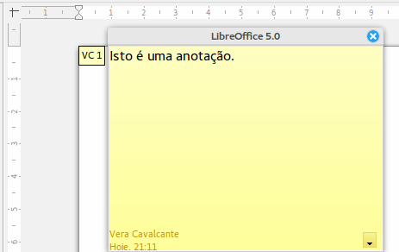Figura 42: Inserir anotações
Vá em Ferramentas → Opções → LibreOffice → Dados do usuário para inserir o nome que deseja que apareça no campo Autor da anotação.
Se mais de uma pessoa editar o documento, para cada autor é alocada automaticamente uma cor de fundo diferente.

